[学术诚信审视：山东大学齐鲁医院Qifeng Yang高影响论文更正后仍见多组实验图像重复使用现象](https://mp.weixin.qq.com/s?__biz=MzkzMDkwMTQzNw==&mid=2247484514&idx=1&sn=ccd2769547054d4db87a886eb41d2009)

[白大褂宣言](javascript:void(0);)2025-04-23 08:32:00山东



点击蓝字 关注我们



2024年5月21日，山东大学齐鲁医院Qifeng Yang（杨其峰）团队在 Cancer Research 发表题为 **“Epigenetic Regulation of NAMPT by NAMPT-AS Drives Metastatic Progression in Triple-Negative Breast Cancer”**的文章。

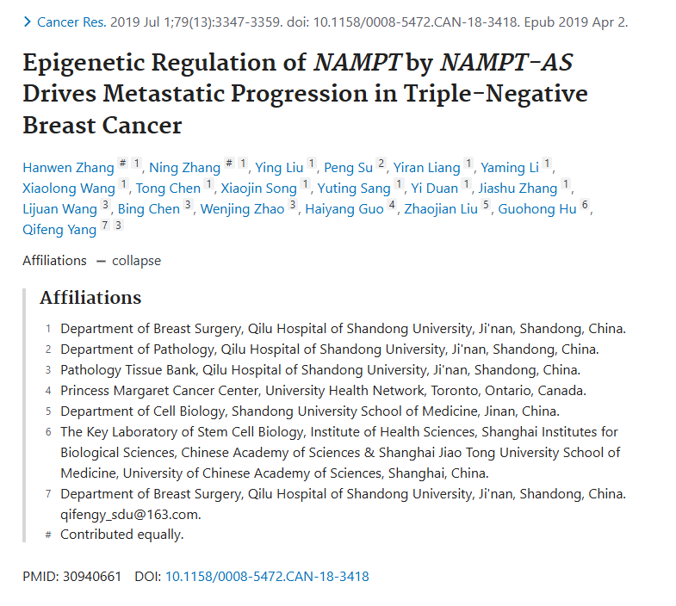

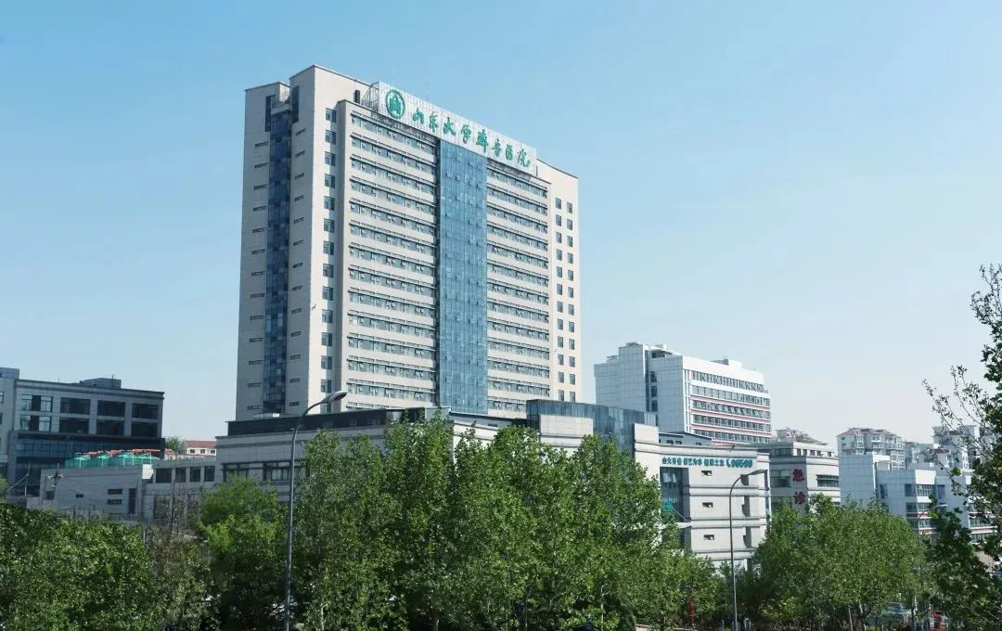

**经核查比对，文章部分实验图像存在以下重复现象：**

* **2021年6月文章更正后仍存在四处明显重复。**

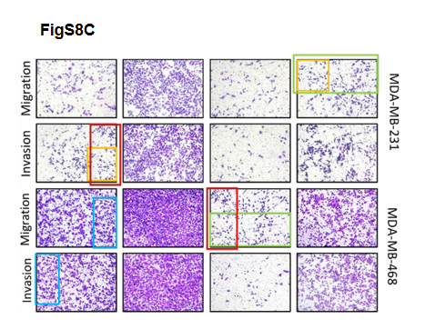

**参考信息：**

https://aacrjournals.org/cancerres/article/79/13/3347/637494/Epigenetic-Regulation-of-NAMPT-by-NAMPT-ASDrives